T.C.
ESKİŞEHİR OSMANGAZİ ÜNİVERSİTESİ

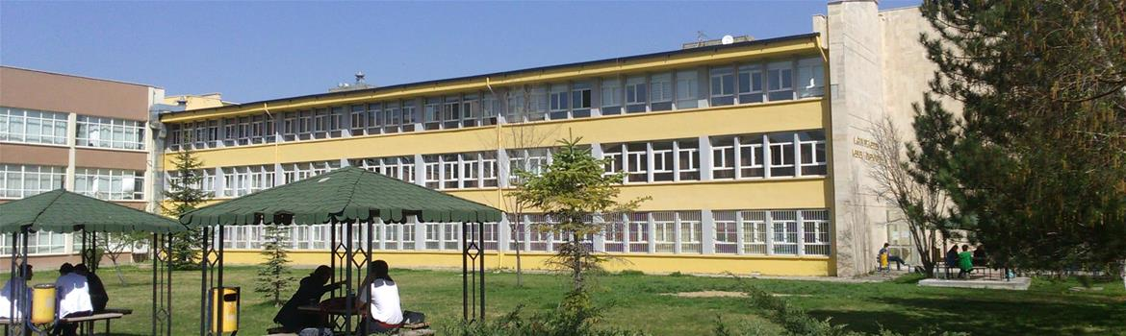

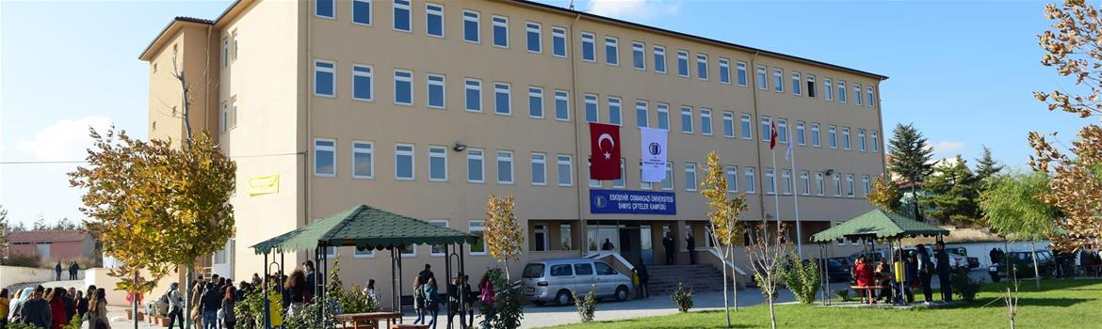

2021 YILI ESOGÜ SAĞLIK HİZMETLERİ MESLEK YÜKSEKOKULU BİRİM FALİYET RAPORU

İÇİNDEKİLER

ÜST YÖNETİCİ SUNUŞU……………………………………………………
I- GENEL BİLGİLER…………………………………………………………
A- Misyon ve Vizyon……………………………………………………..
B- Yetki, Görev ve Sorumluluklar………………………………………...
C- Birime İlişkin Bilgiler……………………………………………..…..
1- Fiziksel Yapı………………………………………….……………
2- Örgüt Yapısı……………………………………………….……….
3- Bilgi ve Teknolojik Kaynaklar …………………………………….
4- İnsan Kaynakları ………………………………………..………….
5- Sunulan Hizmetler …………………………………………………
6- Yönetim ve İç Kontrol Sistemi …………………………………….
D- Diğer Hususlar ……………………………………...…………………
II- AMAÇ ve HEDEFLER …………………………………………………….
A- İdarenin Amaç ve Hedefleri ……………………..……………………
B- Temel Politikalar ve Öncelikler ……………………………………….
C- Diğer Hususlar ……………………………………...…………………
III- FAALİYETLERE İLİŞKİN BİLGİ VE DEĞERLENDİRMELER ………
A- Mali Bilgiler …………………………………………………………..
1- Bütçe Uygulama Sonuçları ………………………………………...
2- Temel Mali Tablolara İlişkin Açıklamalar ………………………..
3- Mali Denetim Sonuçları ………………………………………….
4- Diğer Hususlar …………………………………………………….
B- Performans Bilgileri …………………………………………………..
1- Faaliyet ve Proje Bilgileri …………………………………………
2- Performans Sonuçları ……………………………………
3- Performans Sonuçlarının Değerlendirilmesi …………………….
4- Performans Bilgi Sisteminin Değerlendirilmesi ………………….
5- Diğer Hususlar ……………………………………………………
IV- KURUMSAL KABİLİYET ve KAPASİTENİN
DEĞERLENDİRİLMESİ ……………………………………………………
A- Üstünlükler ………………………………………………………..
B- Zayıflıklar ………………………………………………………..
C- Değerlendirme ……………………………………………………
V- ÖNERİ VE TEDBİRLER ………………………………………………..

BİRİM YÖNETİCİ SUNUŞU
Sağlık hizmetleri eğitiminin temel amacı, nitelikli yetişmiş teknik elemanın ihtiyaç duyulan alanlarda istihdamını sağlamak ve toplumun sağlık hizmetleri alanında taleplerini etkin bir şeklide sağlamaktır. Nitelikli, dinamik ve yenilikçi yetişmiş insan gücü Sağlık hizmetlerinin doğru bir şekilde sürdürülebilmesinde önemlidir. Doğru plan, kaynakların verimli kullanımı ve Dünya’da ve ülkemizde Sağlık alanındaki teknolojik yenilikler ve sağlık uygulamalardaki gelişilmeleri yakından takip ederek hızlı bir şekilde müfredata entegrasyonunun sağlanması ile öğrencilerimizin donanımlı ve nitelikli yetişmelerini sağlayacağına inanmaktayız.
Anadolu Üniversitesi Rektörlüğüne bağlı olarak 1990 yılında kurulan Yüksekokulumuz, Radyoloji, Protez-Ortez, Tıbbi Laboratuar, Odiyometri ve Hemşirelik Programları ile Önlisans eğitim öğretimine başlamıştır. Osmangazi Üniversitesinin kurulmasıyla birlikte 18.8.1993 tarih ve 496 sayılı KHK ile okulumuz Osmangazi Üniversitesi Rektörlüğüne bağlanmıştır. Odiyometri Programı 2000 yılında kapanmış ve toplam 136 mezun vermiştir. Hemşirelik Programı ise 1995 yılından sonra Hemşirelik eğitiminin ülke genelinde lisans eğitimine dönüştürülmesi sonucu öğrenci almamış ve toplam 187 mezun vermiştir. 1996 yılında Tıbbi Dokümantasyon ve Sekreterlik, 1997 yılında Ambulans ve Acil Bakım Teknikerliği ve 2000 yılında Optisyenlik Programı, 2010 yılında da Yaşlı Bakımı (Meşelik yerleşkesi) ve 2012 yılında Çifteler ilçesinde okulumuza bağlı olarak açılan Çifteler yerleşkesindeki Tıbbi dokümantasyon ve Sekreterlik ve Yaşlı bakım programları ile beraber eğitim öğretim faaliyetleri yürütülmektedir.
Yüksekokulumuzda teorik eğitimler mesleki uygulamalar ile desteklenmektedir. Öğrencilerimizin mesleki uygulama eğitimlerini bölgemizin en büyük ve en donanımlı hastanesi olan Üniversitemiz Tıp Fakültesi Hastanesi, İlimiz yaşlı bakım merkezleri ve Sağlık alanında faaliyet gösteren diğer kamu kuruluşlarında yapıyor olmaları, mesleki bilgi becerilerinin gelişimi açısından büyük önem arz etmektedir.
Otuz yıllık geçmişe sahip olan Yüksekokulumuz, kontenjanlarımız alt yapımızı çok aşmış olmasına rağmen vizyonu doğrultusunda, sağlık alanında Dünya’da ve ülkemizde hızla gelişen teknolojik yenilikleri yakından takip eden anlayan, artan sağlık hizmetleri ihtiyaçlarını karşılama beceri ve bilgisine sahip, insani ve etik değerlere saygılı mesleki alanlarda çağdaş düzeyde bilgi ve beceriye sahip ve yaşam boyu öğrenmeye öncülük edecek gençlerin yetişmesine önderlik etmeye devam edecektir.
Doç. Dr. Ebru TURAN KIZILDOĞAN
Sağlık Hizmetleri Meslek Yüksekokulu Müdürü

I-GENEL BİLGİLER
Sağlık Hizmetleri Meslek Yüksekokulumuz 1990 yılında Anadolu Üniversitesi Rektörlüğüne bağlı olarak kurulmuş, 1993 yılında Eskişehir Osmangazi Üniversitesinin kurulması ile birlikte 18.08.1993 tarih 496 sayılı KHK ile Eskişehir Osmangazi Üniversitesi Rektörlüğüne bağlanmıştır
Yüksekokulumuzda Tıbbi Hizmetler ve Teknikler bölümüne bağlı Tıbbi Laboratuvar, Ortopedik Protez ve Ortez, İlk ve Acil yardım, Optisyenlik, Tıbbi Görüntüleme Teknikleri, Tıbbi Dokümantasyon ve Sekreterlik ile Sağlık ve Bakım Hizmetleri bölümüne bağlı Yaşlı Bakım programlarından oluşan yedi program ve 2012 yılında ilimizin Çifteler ilçesinde okulumuza bağlı olarak açılan Çifteler yerleşkemizdeki Tıbbi Dokümantasyon ve Sekreterlik ve Yaşlı Bakım programları ile eğitim-öğretim faaliyetlerimizi yürütmekteyiz.

A-Misyon ve Vizyon
Misyon
Sağlık alanında çağın gereksinimlerine uygun, temel bilgi ve becerilerle donanımlı, ekip içinde uyumlu çalışan, analiz ve sentez yapabilen, insan ve hasta haklarına saygılı, nitelikli sağlık elemanı yetiştirmektir.
Vizyon
Sağlık elemanlarının yetiştirilmesinde, bilgi ve becerilerin üretiminde ve kullanımında sağlık sektöründe tercih edilen, eğitim ve öğretim kalitesinde ulusal ve uluslararası düzeyde alanında öncü rolü üstlenen ve sürdürebilen eğitim, öğretim ve araştırma kurumu olmaktır.
B.Yetki, Görev ve Sorumluluklar
Yüksekokulumuz önlisans düzeyinde belirli bir mesleğe yönelik eğitim öğretime ağırlık veren yükseköğretim kurumudur. Yüksekokul organları: Yüksekokul Müdürü, Yüksekokul Kurulu, Yüksekokul Yönetim Kuruludur.
Yüksekokul Müdürü:
Rektörlüğe bağlı yüksekokullarda üç yıl için, Rektör tarafından atanır. Süresi biten müdür tekrar atanabilir. Yüksekokul müdürü okulda görevli aylıklı öğretim elemanları arasından üç yıl için atayacağı en çok iki yardımcısı bulunur. Müdüre vekâlet etme veya müdürlüğün boşalması hallerinde yapılacak işlem, dekanlarda olduğu gibidir.(Dekana, görevi başında olmadığı zaman yardımcılarından biri vekâlet eder. Göreve vekâlet altı aydan fazla sürerse yeni bir dekan atanır.) Yüksekokul Müdürü, bu kanun ile dekanlara verilmiş olan görevleri yüksekokul bakımından yerine getirir.
Yüksekokul Kurulu :
Yüksekokulun eğitim-öğretim, bilimsel araştırma ve yayın faaliyetleri ve bu faaliyetlerle ilgili esasları, plan, program ve eğitim-öğretim takvimini kararlaştırmak. Yüksekokul yönetim kuruluna üye seçmek. Verilen diğer görevleri yapmaktır.
Yüksekokul Yönetim Kurulu:
Yüksekokul yönetim kurulunun kararı ile tespit ettiği esasların uygulanmasında müdüre yardım etmek. Yüksekokul eğitim-öğretim, plan ve programları ile takviminin uygulanmasını sağlamak. Yüksekokulun yatırım, program ve bütçe tasarısını hazırlamak. Müdürün yüksekokul yönetimi ile ilgili getireceği bütün işlerde karar almak. Öğrencilerin kabulü, ders intibakları ve çıkarılmaları ile ilgili eğitim-öğretim ve sınavlara ait işlemleri hakkında karar vermek. Verilen diğer görevleri yapmaktır.

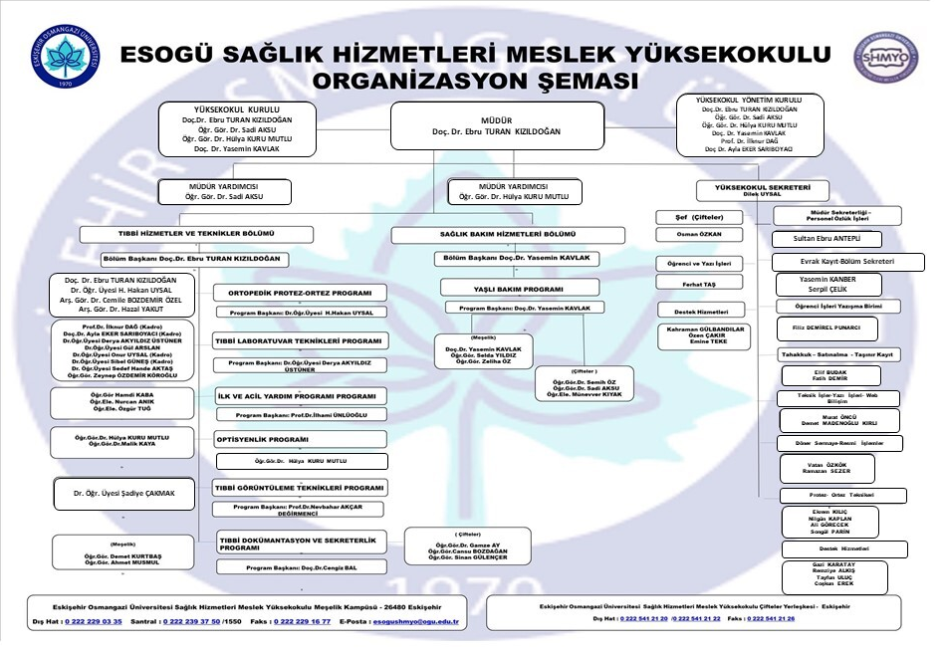

6.Yönetim ve İç Kontrol Sistemi
Kamu İç Kontrol Standartları Genel Tebliği kapsamında yapılan çalışmalar hakkında genel bilgiler :
Yüksekokul web sayfası güncel tutulmaktadır.
Tüm personelin görev tanımları tebliğ edilmiştir.
Kamu hizmetenvanteri web sayfamızda yer almaktadır.
İş akış şemaları web sayfamızda yer almaktadır.
Risk değerlendirme takibi Risk değerlendirme komisyonu tarafından yapılmakta olup, gerekli önlemler alınmaktadır.
Eskişehir Osmangazi Üniversitesi Kalite Kontrol Koordinatörlüğü doğrultusunda Sağlık Hizmetleri Meslek Yüksekokulu Akademik Birim Kalite Komisyonu çalışmalarına devam etmektedir.

ETİK DEĞER VE DÜRÜSTLÜK
Dünyada ve ülkemizde yaşanan sosyal, ekonomik ve kültürel değişim, kamuoyunun eleştirisine açıklık ve değişim talebi, hızlı ve etkili iletişim olanakları ile sivil toplumun taleplerine karşı daha duyarlı katılımcılığa önem veren, açıklık, saydamlık, hesap verebilirlik, tarafsızlık, dürüstlük objektiflik ilkelerine bağlı yeni bir kamu hizmeti anlayışının doğmasına yol açmış konunun önemi 2004/27 sayılı Başbakanlık Genelgesi ile de vurgulanarak kamu kurumlarının bu konuda hassas davranılması istenilmiştir.
Bu amaçla Kamu Görevlileri Etik Davranış İlkeleri ile Başvuru Usul ve Esasları Hakkında Yönetmeliğin 23 üncü maddesi gereğince Yüksekokulumuz personeline Kamu Görevlileri Etik Sözleşmesi imzalattırılarak özlük dosyalarına konulmuştur. Kamu görevlileri, görevlerini yürütürken ilgili yönetmelikte belirtilen etik davranış ilke ve değerlere bağlı olarak görev yapmak ve hizmet sunmakla ve imzalamış oldukları etik sözleşmesine uymakla yükümlüdürler.
PERSONELİN YETERLİLİĞİ VE PERFORMANSI
Yüksekokulda çalışan idari personelin bir kısmı, 657 sayılı Devlet Memurları Kanunu kapsamında, bir kısmı 657 sayılı Devlet Memurları Kanununun 4/B maddesine göre, bir kısmı 4/D maddesine göre bir kısmı da hizmet alımı yapılarak istihdam edilmektedir.
Yüksekokulda Çifteler Yerleşkesi de dahil olmak üzere çalışan akademik personel sayımız; 22, idari personel sayımız; 26‘dır.
Yüksekokul idari birimlerinde görev yapmakta olan personel arasında görev dağılımı yapılırken personelin yeterliliği ve performansı dikkate alınmıştır. Tüm personelin görev tanımı tebliğ edilmiştir.
Bütün bunların yanı sıra 657 sayılı Devlet Memurları Kanunun 10’uncu maddesinde de yer aldığı üzere amirlerin maiyetindeki memurlarını yetiştirmekten hal ve hareketlerini kontrol etmekten görevli ve sorumlu olduğu belirtildiğinden, Yüksekokul Müdürümüz ve Yüksekokul Sekreteri idari personeli görev alanlarıyla ilgili olarak, personelin yeterliliğini sürekli olarak izleyip, personelin yetersiz kaldığı durumlarda personele bilgi ve kaynak sağlamak ve yol göstermek personelin yetişmesine katkı sağlamaktadır.
İdari Personelle ilgili Rektörlük Makamının açacağı her türlü hizmet içi kurs-eğitim programına katılım sağlanmaktadır.
Ayrıca 657 sayılı Devlet Memurları Kanunun 11’inci maddesinde belirtilen devlet memurlarının görev ve sorumlulukları kapsamında tüm idari personel görev ve sorumluluklarını yerine getirmektedir.

YETKİ DEVRİ
HARCAMA YETKİLİSİ:
-Harcama yetkilisi görevinin devri: 5018 sayılı Kanun’un 31 inci maddesi, Maliye Bakanlığının belirleyeceği usul ve esaslar çerçevesinde harcama yetkisinin devredileceğinden bahsetmektedir.
-Bu hükme istinaden Maliye Bakanlığınca 31.12.2005 tarihli 26040 sayılı 4. Mükerrer sayılı Resmi Gazetede yayımlanan (1) Seri Nolu Harcama Yetkilileri Hakkında Genel Tebliğinin 4 üncü maddesi harcama yetkisinin birleştirilmesini düzenlemiştir.
-5018 sayılı Kanun’un 31 inci maddesine göre harcama yetkisi kendiliğinden, belirleme ve birleştirme yöntemiyle elde edilmektedir. Bu şekilde elde edilen harcama yetkisi, il özel idarelerinde harcama yetkilileri bu yetkilerini yardımcılarına, yardımcısı olmayanlar ise hiyerarşik olarak bir alt kademedeki yöneticilere, kısmen veya tamamen devredebilirler.
-Harcama yetkisi birden fazla kişiye devredilebilir.
-5018 Kamu Mali Yönetimi ve Kontrol Kanunu uyarınca 01.01.2006 tarihinde yürürlüğe giren Harcama Yetkilileri Hakkında Genel Tebliği’nde belirtildiği üzere Harcama Yetkilisinin kanuni izni, hastalık, geçici görev, disiplin cezası uygulaması, görevden uzaklaştırma ve benzeri nedenlerle geçici olarak görevden ayrılması halinde, vekaleten harcama yetkilisi görevi devredilir.
- Harcama yetkilisi görevinin devri için Rektörlük Makamına yazılı olarak bildirilir ve olur alınır,
- Harcama yetkilisinin devri üst yöneticiye, harcama yetkilisi görevini yürütecek kişiye, mali hizmetler birimine, muhasebe ve tahakkuk birimine yazılı olarak bildirilir.
-Vekalet süresince vekalet eden kişi Harcama yetkilisine ait tüm görev, yetki ve sorumluluklarından sorumludur.

YÜKSEKOKUL MÜDÜRÜ:
2547 sayılı Yüksek Öğretim Kanunu’nun Madde 16/a maddesinin son fıkrasında “Dekana görevi başında olmadığı zaman yardımcılarından biri vekalet eder. Göreve vekalet altı aydan fazla sürerse yeni bir yüksekokul müdürü atanır” denmektedir.
-Vekalet yazısı Rektörlük Makamına EBYS üzerinden bildirilir..
-Tüm akademik ve idari birime EBYS üzerinden oluru tebliğ edilir.
-Vekalet süresince vekalet eden kişi Yüksekokul Müdürünün tüm görev, yetki ve sorumluluklarından sorumludur.
GERÇEKLEŞTİRME GÖREVLİSİ:- 5018 sayılı Kanun’un 33 üncü maddesinde tanımlanmıştır. Harcama yetkilisinin harcama talimatı üzerine; işin yaptırılması, mal veya hizmetin alınması, teslim almaya ilişkin işlemlerin yapılması, belgelendirilmesi ve ödeme için gerekli belgelerin hazırlanması görevlerini yürütenlere gerçekleştirme görevlisi denir.
-Harcama birimi bütçesinden bir gider yapılabilmesi için iş, mal veya hizmetin belirlenmiş usul ve esaslara uygun olarak alındığının veya gerçekleştirildiğinin, görevlendirilmiş kişi veya komisyonlarca onaylanması ve gerçekleştirme belgelerinin düzenlenerek imzalanması gerekir.
-Gerçekleştirme görevlileri, 5018 sayılı Kanun çerçevesinde yapmaları gereken iş ve işlemlerden sorumludurlar.
- Ödeme emrini düzenleyen gerçekleştirme görevlisi: Maliye Bakanlığınca 31.12.2005 tarihli Resmi Gazetede yayımlanan “İç Kontrol ve Ön Malî Kontrole İlişkin Usul ve Esasların” 12 inci maddesi ödeme emrini düzenleyecek gerçekleştirme görevlilerinin nasıl görevlendirileceğini açıklamıştır.
-Harcama yetkilileri, yardımcıları veya hiyerarşik olarak kendisine en yakın üst kademe yöneticileri arasından bir veya daha fazla sayıda gerçekleştirme görevlisini ödeme emri belgesi düzenlemek üzere yazılı olarak görevlendirir. Ödeme emri belgesini düzenlemekle görevlendirilen gerçekleştirme görevlileri, ödeme emri belgesi ve eki belgeler üzerinde “ön malî kontrol” yaparlar. Bu gerçekleştirme görevlileri tarafından yapılan kontrol sonucunda, ödeme emri belgesi üzerine “Kontrol edilmiş ve uygun görülmüştür” şerhi düşülerek imzalanır.
- 31.12.2005 tarihli Resmi Gazetede yayımlanan “İç Kontrol ve Ön Malî Kontrole İlişkin Usul ve Esasların” 12 inci maddesine göre, gerçekleştirme görevlileri ödeme emrini düzenlemek üzere harcama yetkileri tarafından yardımcıları veya hiyerarşik olarak kendisine en yakın üst kademe yöneticileri arasından görevlendirilir. Dolayısı ile her harcama yetkilisi kendi yönetimi altında bulunan personel arasından gerçekleştirme görevlisi görevlendirebilir.
-Gerçekleştirme Görevlisinin olmadığı süreçte Harcama Yetkilisi tarafından görevlendiren kişi vekaleten gerçekleştirme görevlisi görevini yürütür.
-Vekalet yazısı Rektörlük Makamına EBYS üzerinden sunulur.
-Tüm personel ve tahakkuk birimine tebliği olunur.
YÜKSEKOKUL SEKRETERİ:
-Yüksekokul Müdürü tarafından Yüksekokul Sekreterinin görevi başında olmadığı süreçte bu görevi yürütmek üzere belirleyeceği kişi vekaleten bu görevi yürütür.
- Vekalet yazısı Rektörlük Makamına EBYS üzerinden sunulur.
-Tüm personele duyurulur.

II. AMAÇ VE HEDEFLER

İdarenin Amaç ve Hedefleri

STRATEJİK ALAN 1: EĞİTİM

Amaç
Yüksekokulumuzun eğitim ve öğretim niteliğinin artırılması. Eğitim-öğretim kalitesinin tüm paydaş beklentilerini dikkate alarak bölgesel, ulusal ve uluslararası alanlarda rekabet edebilecek şekilde geliştirilmesi
Hedefler

- Eğitim programlarını öğrenci merkezli, çıktı/sonuç odaklı ve uygulama ağırlıklı olacak şekilde geliştirmek
- Öğretim elemanlarının eğitim bilimlerindeki yenilikler yönünden yetkinliklerini artırmak
- Ulusal ve uluslararası düzeyde eğitim amaçlı işbirlikleri geliştirmek
- Eğitim altyapısını derslikler, eğitim laboratuvarları, kütüphane, ders malzemeleri vb. alanlarda geliştirmek
Stratejiler
- AB standartlarına uygun, akredite edilebilir düzeyde yapılanma
- Yeni projeler hazırlayarak, uygulama alanlarının iyileştirilmesi ve arttırılması
- Alt yapı oluşturularak, yeni programların açılması
- Bilimsel çalışma ve araştırmaları; sempozyum, kongre ve bilimsel dergilerde yayınlamak ve meslektaşlar ile paylaşmak
- Ulusla arası üniversitelerin benzer programları ile işbirliği yapmak
- AB standartlarına uygun, akredite edilebilir düzeyde yapılanma
- İletişim problemlerinin azaltmak amacı ile öğrencilere yönelik seçmeli iletişim teknikleri dersinin açılması
- Her yıl ders içeriklerinin güncelleştirilmesi ve görsel ve işitsel eğitim-öğretim materyallerinin arttırılması

STRATEJİK ALAN 2: BİLİMSEL ARAŞTIRMA

Amaç
Bilimsel araştırma altyapısı ve nitelikli insan gücünün güçlendirilerek bilimsel araştırmaların toplumsal ve ekonomik katkılarının artırılması

Hedefler
- Akademik personelin bilimsel araştırma, yenilikçilik ve girişimcilik yeteneğini geliştirmek
- Bilimsel yayın ile proje teşviklerinin iyileştirilmesi ve araştırma desteklerinin arttırılmasını sağlamak

Stratejiler
- Bilimsel çalışma ve araştırmaları; sempozyum, kongre ve bilimsel dergilerde yayınlamak
- Yeni projeler hazırlayarak uluslararası üniversitelerin benzer programları ile işbirliği yapmak
- Öğretim elemanlarının ulusal ya da uluslararası düzeyde konferans, sempozyum, kongre gibi akademik çalışmalarını desteklemek

B.Temel politikalar ve öncelikler

Yüksekokulumuzun temel hedefi, çağın gerektirdiği bilgi ile donanmış, İleri teknoloji ile donatılmış kurumlarda, hastanelerde iş yeri eğitimi almış, konusunda uzman hocalardan ders almış, insan sağlığı ve etik kuralların bilincine sahip öğrenciler yetiştirmek ve iş hayatına atılmalarına öncülük etmektir.
Yüksekokulumuzun öğretim üye ve elemanı kadrosu giderek artmakta bu nedenle bu elemanların akademik gelişmelerini destekleyebilmek amacıyla yürüttükleri akademik faaliyetleri için gerekli ortamları hazırlamak ve idari personelimizin bilgi beceri ve tutumlarını geliştirecek eğitimleri almalarını sağlamaktır.

C.Diğer Hususlar

- Günümüz gereksinimleri ve sağlık alanında ihtiyaç duyulan uygun programların açılması planlanmakta ancak bugünkü fiziksel koşullarımızda bu konuyu değerlendirmemize olanak vermemektedir.

- Yüksekokulumuzdaki öğretim elemanlarının çalışmalarını sürdürebilecekleri laboratuar gibi alt yapıların sağlanması da fiziksel yetersizlikler nedeniyle mümkün olamamaktadır.

Tablo 61: 2021 yılı Bütçe ödenekleri kalemler itibariyle tabloda gösterilmiştir.
EKONOMİK SINIFLANDIRMAYA GÖRE ÖDENEK İCMALİ
(BİRİNCİ DÜZEY)
AÇIKLAMA | 2020 YILI BÜTÇE TEKLİFİ
01- PERSONEL GİDERLERİ | 4.047.903
02- SOSYAL GÜVENLİK KURUMLARINA DEVLET PRİMİ GİDERLERİ | 623.400,06
03- MAL VE HİZMET ALIM GİDERLERİ | 44.129,11
04- FAİZ GİDERLERİ
05- CARİ TRANSFERLER
06- SERMAYE GİDERLERİ
07- SERMAYE TRANSFERLERİ | -
08- BORÇ VERME | -
09- YEDEK ÖDENEKLER | -
TOPLAM | 4.715.432,17

Tablo 63:2021 yılı Üniversite bütçesinin başlangıç ödenekleri, yıl içindeki hareketleri ve yıl sonu harcamaları
BÜTÇE UYGULAMA SONUÇLARI
AÇIKLAMA | K.B.Ö. | EKLENEN | DÜŞÜLEN | TOPLAM ÖDENEK | HARCAMA
01- PERSONEL GİDERLERİ | 3.834.000 | 213.903 | - | 4.047.903 | 4.047.903
02- SOSYAL GÜV. KURUMLA. DEVLET PRİMİ GİDERLERİ | 742.000 | 00,00 | 118.599,94 | 742.000 | 623.400,06
03- MAL VE HİZMET ALIM GİDERLERİ | 84.000 | 00,00 | 39.870,89 | 84.000 | 44.129,11
04- FAİZ GİDERLERİ
05- CARİ TRANSFERLER
06- SERMAYE GİDERLERİ
07- SERMAYE TRANSFERLERİ | - | - | - | - | -
08- BORÇ VERME | - | - | - | - | -
09- YEDEK ÖDENEKLER | - | - | - | - | -
TOPLAM | 4.660.000 | 213.903 | 158.470,83 |  | 4.715.432,17

Tablo 64: Kurumsal Ayrıma göre Bütçe Giderleri Uygulama Sonuçları
Birim Adı | Cari Yıl (2021)
Özel Kalem
Özel Kalem
İdari Ve Mali İşler Dairesi Başkanlığı
Personel Dairesi Başkanlığı
Kütüphane Ve Dökümantasyon Dairesi Başkanlığı
Sağlık Kültür Ve Spor Dairesi Başkanlığı
Bilgi İşlem Dairesi Başkanlığı
Yapı İşleri Ve Teknik Daire Başkanlığı
Öğrenci İşleri Daire Başkanlığı
Hukuk Müşavirliği
Sağlık Bilimleri Enstitüsü
Tıp Fakültesi
Eskişehir Sağlık Yüksek Okulu
Sağlık Hizmetleri Meslek Yüksek Okulu | 4.715.432,17
Uygulama Ve Araştırma Hastanesi
Diğer Merkezler
Fen Bilimleri Enstitüsü
Metalurji Enstitüsü
Fen Edebiyat Fakültesi
Mühendislik Mimarlık Fakültesi
Ziraat Fakültesi
Sivrihisar Meslek Yüksek Okulu
Diğer Merkezler
Sosyal Bilimler Enstitüsü
Eğitim Fakültesi
İktisadi Ve İdari Bilimler Fakültesi
İlahiyat Fakültesi
Diğer Merkezler
Diğer Bölümler
GİDERLER TOPLAMI

B.Performans Bilgileri
Sağlık Hizmetleri Meslek Yüksekokulu performans programında yer alan performans hedef ve göstergelerinin gerçekleşme durumu;
Performans Hedefi:
1- Eğitim hizmetlerinin sürdürülmesi ve iyileştirilmesi; Yüksekokul bütçesinin elverdiği sürece öğretim üye/elemanlarına destek verilmekte, hizmet içi eğitimlerle akademik personelin yeterliliği arttırılmakta, güncel teknoloji ve gelişim takip edilmektedir.

2-Eğitim donanımlarının artırılması ve iyileştirilmesi; Yüksekokul programlarında teknolojik olarak her türlü destek bütçe olanakları çerçevesinde sağlanmaktadır.

3-Akademik personelin bilimsel içerikli toplantı ve çalışmalara katılımın sürdürülmesi;
Yüksekokul öğretim üye/elemanlarına bütçenin elverdiği sürçe bilimsel içerikli toplantı ve çalışmalara katılımları sağlanmaktadır.

4-Yüksekokul Çifteler Yerleşkesi Çocuk Bakımı ve Gençlik Hizmetleri Bölümü/Çocuk Koruma ve Bakım Programı açılması Üniversitemiz 29.12.2021 tarihi senato kararı ile uygun bulunmuştur.

IV. KURUMSAL KABİLİYET ve KAPASİTENİN DEĞERLENDİRİLMESİ

Bu bölümde idarelerin, teşkilat yapısı, organizasyon yeteneği, teknolojik kapasite unsurları açısından içsel durum değerlendirmesi sonuçlarına ve yıl içinde tespit edilen üstün ve zayıf yönlere yer verilir.

Stratejik planı olan idareler, stratejik plan çalışmalarında kuruluş içi analiz çerçevesinde tespit ettikleri güçlü- zayıf yönleri hakkında faaliyet yılı içerisinde kaydedilen ilerlemelere ve alınan önlemlere yer verirler.

A.Üstünlükler
- Diğer fakülte ve yüksekokullardan derslere gelen öğretim elemanlarının sayısı ve bilgi düzeyi
- Döner sermaye sisteminin var olması
- Çifteler Yerleşkesinde, Gereksinimler doğrultusunda yeni programların açılabilirliği
- Yüksekokulumuzun, üniversitenin Tıp Fakültesi Hastanesi ve diğer birimleri ile aynı yerleşke içinde olması
- Yüksekokulumuzda rehberlik ve eğitim hizmetlerinin yeterli olması
- İç iletişimin yeterli olması ve ekip çalışmasının güçlü olması
- Pratik ders saatlerinin ve uygulamada kullanılan ekipmanların bazı bölümlerde yeterli olması
- Yüksekokulumuzun şehir merkezine ulaşım kolaylığı
- Öğrenci sorunları ve yerel sorunlara duyarlı bir yönetim politikasının olması.

B.Zayıflıklar
- Yüksekokulumuzdaki bazı bölümlerdeki öğretim elemanı, tekniker, idari ve diğer personel sayısındaki eksiklikler
- Mezuniyet sonrası eğitim programlarının eksikliği
- Öğretim elemanlarının yurtdışında yenilikleri ve gelişmeleri takip edebilmek için, bilgi ve eğitim düzeylerini arttırıcı eğitim programlarına katılamaması
- Atölye ve uygulama odalarının fiziki koşullarındaki yetersizlik (havalandırma, iş güvenliği, cihaz, donanım, hijyen eksikliği)
- Öğrenci ders kitabı eksikliği
- Okul binasındaki dersliklerin fiziki koşullarının yetersizliği (Meşelik kampüsü için)
- Mezunların yabancı dil durumlarındaki eksiklikler
- Öğrencilerin sosyal faaliyetlerini yapabilecekleri alanların eksikliği.

V. ÖNERİ VE TEDBİRLER
Yüksekokulumuzun fiziki şartlarda sıkıntılar yaşanmakla beraber, öğretim üyeleri, elemanları, öğrenciler ve üst yöneticilerle kurulan güçlü iletişim sayesinde şartların zorluğuna rağmen Yüksekokulumuzun amaçları ve hedefleri gerçekleştirilmeye çalışılmaktadır.

İÇ KONTROL GÜVENCE BEYANI

Harcama yetkilisi olarak yetkim dâhilinde;

Bu raporda yer alan bilgilerin güvenilir, tam ve doğru olduğunu beyan ederim.

Bu raporda açıklanan faaliyetler için idare bütçesinden harcama birimimize tahsis edilmiş kaynakların etkili, ekonomik ve verimli bir şekilde kullanıldığını, görev ve yetki alanım çerçevesinde iç kontrol sisteminin idari ve mali kararlar ile bunlara ilişkin işlemlerin yasallık ve düzenliliği hususunda yeterli güvenceyi sağladığını ve harcama birimimizde süreç kontrolünün etkin olarak uygulandığını bildiririm.

Bu güvence, harcama yetkilisi olarak sahip olduğum bilgi ve değerlendirmeler, iç kontroller, iç denetçi raporları ile Sayıştay raporları gibi bilgim dahilindeki hususlara dayanmaktadır.

Burada raporlanmayan, idarenin menfaatlerine zarar veren herhangi bir husus hakkında bilgim olmadığını beyan ederim. Sağlık Hizmetleri Meslek Yüksekokulu/07.01.2022

Doç.Dr.Ebru TURAN KIZILDOĞAN

